Заучивание стихов по мнемотаблицам
Мнемотаблицы – это схемы, состоящие из последовательно расположенных изображений-символов, в которых зашифровано содержание текстов (сказки, стихотворения и так далее). Благодаря ним ребенок может воспринимать информацию не только на слух, но и при помощи зрительных образов.
Стихотворение «Космонавт»
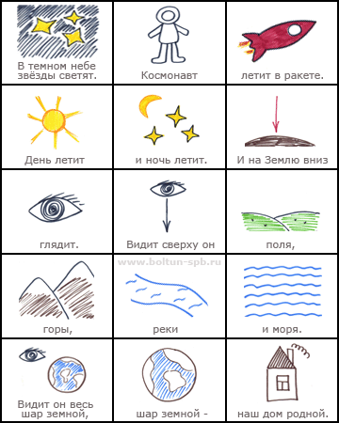
« Про лису» 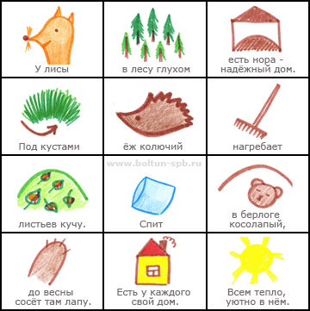
Стихотворение «Снегири»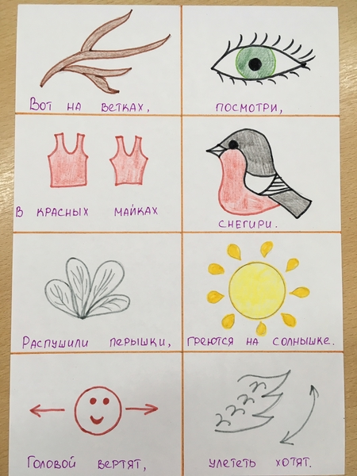
«Весна»
